Лабораториялық жұмыс
Логикалық сұлбалар және функциялар
Жұмыстың мақсаты
- Логикалық сұлбаларды зерттеу.
- Логикалық элементтердің көмегімен логикалық функцияларды құрастыру.
- Логикалық функцияларды орындайтын логикалық схемалар синтезі.

Құралдар мен элементтер:
Логикалық түрлендіргіш
Сөздік генераторы
Вольтметр
Логикалық пробниктер
Кернеу көзі + 5В
Сигнал көзі “ логикалық бірлік ”
Екіжақты қосқыштар
Екікірмелі элементтер ЖӘНЕ, ЖӘНЕ-ЕМЕС, НЕМЕСЕ, НЕМЕСЕ-ЕМЕС
Серия микросхемалары 74.

Қысқаша теориялық кіріспе
- Логикалық алгебра аксиомалары
Логикалық алгебра да қарастырылатын айнымалылар 2 мән қабылдайды:0 және 1. Логикалық алгебрада эквиваленттік қатынастар (белгісі =) және мына операциялар анықталады: қосу (дизъюнкция), белгісі ν, көбейту (конъюнкция), белгісі & немесе нүкте, және кері (немесе инверсия), сызықпен немесе апострофпен ' белгіленеді.

Логикалық алгебра анықталатын аксиома системалары:
$$\begin{aligned}\begin{aligned}\left\{x=0, \text{если} х≠1, | \right.\end{aligned} \\ \end{aligned}$$

2. Логикалық тендеулер.
Логикалық теңдеулер қосу және көбейту формаларында орындалады. Қосу формасында логикалық теңдеулер логикалық туындылардың логикалық қосындысы ретінде жазылады. Көбейту формасында логикалық теңдеулер логикалық қосындының логикалық туындысы ретінде жазылады.
Логикалық теңдеулер логикалық функциялар мен логикалық айнымалылар мәндерін байланыстырады.

3. Логикалық тепе-теңдіктер.
Логикалық теңдеулерді түрлендіру үшін мына логикалық тепе-теңдіктер қолданылады:
$$\begin{aligned}\overline{\overline{х}}=х; х∨1=1; х∨0=х; х⋅1=х; х⋅0=0; х∨х=х; х⋅х=х; х∨х⋅у=х; \\ \text{ху}∨х\overline{у}=х; \left(х∨у\right)\left(х∨\overline{у}\right)=х; х∨\overline{\text{ху}}=х∨у; \\ \overline{\text{ху}}=\overline{х}∨\overline{у}, \overline{х}∨\overline{у}=\overline{\text{ху}\text{.}}\end{aligned}$$
4. Логикалық функциялар.
Логикалық алгебра операциясының соңғы саны n айнымалыдан х_{п}, x_{n}-j... х₁ құралған логикалық теңдеуді n айнымалы функция ретінде қарастыруға болады. Мұндай функция логикалық функция деп аталады. Логикалық алгебраның аксиомалары негізінде айнымалылардың мәндеріне байланысты 0 және 1 мәндерін қабылдай алады. N айнымалы логикалық функция 2^{п} айнымалы мәні үшін анықталуы мүмкін. Негізгі мағынаны келесі х және у екі айнымалы функциялар ұсынады:
f 1(х, у) = х у - логикалық көбейту (конъюнкция),
f 2(х, у) = х у – логикалық қосу (дизъюнкция),
f 3(х, у) = $\overline{х⋅у}$ - логикалық көбейтудің керісі,
f4(x, у) = х у – логикалық қосудың керісі,
f 5(х, у) = $x⊕y$ = х$\overline{y}$ х$\overline{y}$ - 2 модулі бойынша қосындылау,
f6(x, у) =$\overline{x⊕y}$ = ху ху - әрмәнділік.
5. Логикалық схемалар
Логикалық алгебра операцияларын жүзеге асырушы физикалық құрылғылар логикалық элементтер деп аталады. Анықталған ережелер бойынша логикалық элементтердің соңғы санымен құралған схема логикалық схема деп аталады.
Негізгі логикалық функцияларға олардың схемалық элементтері сәйкес келеді.
6. Ақиқат кестесі.
Кез келген п айнымалы функцияның анықталу облысы шектелген (2^{n} мәні), мұндай функция анықтама кестесіне берілуі мүмкін f(v_{i}), ол v_{i} нүктесінде i= 0,1...2^{n}-1 мәндер қабылдайды Мұндай кесте ақиқат кестесі деп аталады. 1.1-кестеде көрсетілген функциялардың ақиқат кестесі ұсынылған.

Таблица 12.1.
i | Айнымалылардың  мәндері |  | Функция
i | X | y | f1 | f2 | f3 | f4 | f5 | f6
0 | 0 | 0 | 0 | 0 | 1 | 1 | 0 | 1
1 | 0 | 1 | 0 | 1 | 1 | 0 | 1 | 0
2 | 1 | 0 | 0 | 1 | 1 | 0 | 1 | 0
3 | 1 | 1 | 1 | 1 | 0 | 0 | 0 | 1

i=2x+y – айнымалылар мәндері арқылы құралған сан.
7. Карно картасы және Вейч диаграммасы
Егер логикалық айнымалылардың саны 5-6 айнымалыдан аспайтын болса, логикалық теңдеулердің түрлендірулерін Карно картасы немесе Вейч диаграммасы арқылы жасауға болады. Түрлендірудің мақсаты – ықшамдалған логикалық теңдеу алу (минимизация). Минимизді-Карно картасында жиындарды біріктіру үшін шығарады. Біріктірілген жиындар функцияның бірдей мәндерін қабылдауы керек (барлығы 0 немесе барлығы 1).
Көз жеткізу үшін мысал қарастырайық: келесі ақиқат кестесінде көрсетілген 3 айнымалы X, Y, Z, fm можоритарлы функцияға арналған логикалық теңдеуді табу керек болсын:

Карно картасын құрайық. Мұнда бағаналар мен қатарлардың атаулары айнымалылардың мәндерін береді. Айнымалылар көрші бағаналарға немесе қатарларға ауысқанда айнымалылардың тек бір ғана мәні өзгеретіндей болып орналасады. Мысалы, 12.3-кестенің XY қатарында айнымалылар мәндері XY келесідей болуы мүмкін: 00, 01,11, и 00, 10,11,01. Кестені айнымалы мәндерінің жиынтығына сәйкес, функция мәндерімен толтыруға болады. Осылай алынған кесте мынадай болады: (12.3-кесте).
12.2-кесте. Мажоритарлық функция
N | X | Y | Z | fm
0 | 0 | 0 | 0 | 0
1 | 0 | 0 | 1 | 0
2 | 0 | 1 | 0 | 0
3 | 0 | 1 | 1 | 1
4 | 1 | 0 | 0 | 0
5 | 1 | 0 | 1 | 1
6 | 1 | 1 | 0 | 1
7 | 1 | 1 | 1 | 1

12.3-кесте. Мажоритарлық функцияның Карно картасы.

XY | 00 | 01 | 11 | 10
Z
XY
0 | 0 | 0 | 1 | 0
1 | 0 | 1 | 1 | 1
YZ XZ
Карно картасында 2^{n} ұяшықтан (2, 4, 8, ...) тұратын және 1 мәнін қабылдайтын топтарды белгілейміз, олар қарапайым логикалық теңдеулермен жазылады. Кестедегі үш тікбұрыш XY, XZ, YZ логикалық теңдеулерді анықтайды. Екі ұяшықты біріктіретін әрбір тікбұрыш мына логикалық түрлендірулерге сәйкес келеді:

$$\begin{aligned}\text{XY}\overline{Z}∨\text{XYZ}=\text{XY}(\overline{Z}∨Z)=\text{XY}, \\ X\overline{Y}Z∨\text{XYZ}=\text{XZ}(\overline{Y}∨Y)=\text{XZ}, \\ \overline{X}\text{YZ}∨\text{XYZ}=\text{YZ}(X∨\overline{X})=\text{YZ}\text{.}\end{aligned}$$

Функцияны өрнектейтін жиынтық теңдеу, логикалық теңдеудің Карно картасы көмегімен алынған дизъюнкцияны көрсетеді. Нәтижесінде дизъюнкциялық формадағы теңдеуді аламыз: fm= Xy v XZ v YZ.
Үш логикалық айнымалы мажоритарлы логикалық функцияны түрлендіру үшін кірісіне берілген үш сигналды шығысында көпшілік кірісіндегі сигналдарға тең (3-тен 2 немесе 3-тен 3) сигнал шығарылатын схема жасау керек. Бұл схема 3 кірісіне кіретін, егер қарсылық 1 кірістен болғанда, сигналдың ақиқат мәнін жасауға пайдалы.
$\begin{aligned}\text{fm}=\text{XY}∨\text{YZ}∨\text{XZ}=\overline{\overline{\text{XY}}⋅\overline{\text{YZ}}⋅\overline{\text{XZ}}}=\overline{\overline{X}∨\overline{Y}}∨\overline{\overline{Y}∨\overline{Z}}∨\overline{\overline{X}∨\overline{Z}}=\overline{\overline{X∨Y}}∨\overline{\overline{Y∨Z}}∨\overline{\overline{X∨Z}}= \\ \overline{\overline{X}⋅\overline{Y}}∨\overline{\overline{Y}⋅\overline{Z}}∨\overline{\overline{X}⋅\overline{Z}}=\overline{\overline{X}⋅\overline{Y}}⋅\overline{\overline{Y}⋅\overline{Z}}⋅\overline{\overline{X}⋅\overline{Z}}\end{aligned}$ 2ЖӘНЕ-ЕМЕС элементіндегі функцияны құру үшін ЖӘНЕ-ЕМЕС базис элементінен алынған теңдеуді түрлендіреміз, сосын логикалық көбейту және инверсия операцияларының көмегімен теңдеулерді жазамыз. fm үшін әрбір теңдеудің дұрыс келтірілгендігін текскру үшін X, Y, Z мәндерінің тікелей қойылуын 12.2 кестеден көруге болады:

Сәйкестендірілген схемалық құрастырылу 12.1 суретте келтірілген.

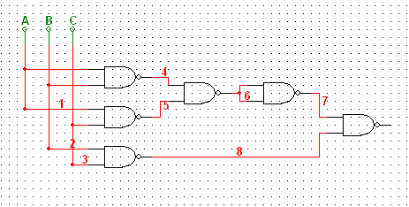

12.1-сурет

Тәжірибелердің жасалу реті

1-Тәжірибе. ЖӘНЕ логикалық функциясын зерттеу.
а)Логикалық сигнал деңгейлерінің тапсырмалары.

12.2 сурет
12.2 суреттегі схеманы жинаңыз.Бұл схемада А және В екіпозициялы қосқыштары ЖӘНЕ логикалық схемасының кірісіне 0 деңгейінде түседі(қосқыштың контактысы жоғарғы деңгейде). Схеманы қосыңыз. Қосқышты В төменгі деңгейге орнатыңыз. Вольтметр көмегімен В кірісіндегі кернеуді өлшеңіз және логикалық пробниктің көмегімен логикалық сигналдың деңгейін анықтаңыз.
Қосқышты В жоғарғы деңгейге орнатыңыз. Логикалық сигналдың деңгейін анықтаңыз және вольтметрдің көрсетуін жазыңыз; Y шығысында қандай логикалық сигнал болатынын көрсетіңіз. Нәтижелерді “ Тәжірибе нәтижелері” бөліміне жазыңыз.

б).ЖӘНЕ элементінің тәжірибелік ақиқат кестесін алу.
Схеманың кірістеріне А және В сигналдары деңгейлерінің барлық мүмкін комбинацияларын беріңіз, Y шығысындағы сигнал деңгейін барлық комбинациялар үшін анықтау. ЖӘНЕ логикалық сигналдың ақиқат кестесін толтырыңыз И (“Тәжірибе нәтижесі” бөліміндегі 12.4 кестені толтырыңыз).
в)Функцияға арналған аналитикалық теңдеуді алу.
12.4 кесте бойынша ЖӘНЕ элементінің функциясына аналитикалық теңдеуін құрастыру және оны “Тәжірибелер нәтижесі” бөліміне жазу.

2-Тәжірибе. ЖӘНЕ-ЕМЕС логикалық функциясын зерттеу. 2ЖӘНЕ және ЕМЕС элементтерінен құралған 2ЖӘНЕ –ЕМЕС элемент функциясының ақиқат кестесін құрастыру.
12.3 суретте көрсетілген схеманы жинаңыз. Схеманы қосыңыз. Схема кірісіне барлық мүмкін кіріс сигнал деңгейінің жиынтығын беріңіз және логикалық пробник көмегімен кіріс және шығыс сигнал деңгейін бақылаңыз, 2ЖӘНЕ – ЕМЕС логикалық схемасының ақиқат кестесін толтырыңыз.(“Тәжірибе нәтижесі”бөліміндегі 12.5 кесте.)

12.3 сурет

б).2ЖӘНЕ және ЕМЕС логикалық элементінің тәжірибелік ақиқат кестесін алу.
12.4 суретте көрсетілген схеманы жинаңыз. Схеманы қосыңыз. Схема кірісіне барлық мүмкін кіріс сигнал деңгейінің жиынтығын беріңіз және логикалық пробник көмегімен кіріс және шығыс сигнал деңгейін бақылаңыз, 2ЖӘНЕ – ЕМЕС логикалық схемасының ақиқат кестесін толтырыңыз.(“Тәжірибе нәтижесі”бөліміндегі 12.6 кесте.) 12.5 және 12.6 кестені өзара салыстырыңыз..
12.4 сурет

3-Тәжірибе. НЕМЕСЕ логикалық функциясын зерттеу.
а). НЕМЕСЕ логикалық элементінің тәжірибелік ақиқат кестесін алу.

12.5 сурет
12.5 суретте көрсетілген схеманы жинаңыз. Схеманы қосыңыз. Схема кірісіне барлық мүмкін кіріс сигнал деңгейінің жиынтығын беріңіз және логикалық пробник көмегімен кіріс және шығыс сигнал деңгейін бақылаңыз, НЕМЕСЕ логикалық схемасының ақиқат кестесін толтырыңыз.(“Тәжірибе нәтижесі”бөліміндегі 12.7 кесте.)

Функция үшін аналитикалық мән алу.
12.7 кесте бойынша функцияның аналитикалық мәнін құрастырыңыз және оны “Тәжірибе нәтижесі” бөліміне жазыңыз.

4-Тәжірибе.НЕМЕСЕ –ЕМЕС логикалық функциясын зерттеу.
а).2НЕМЕСЕ және ЕМЕС элементінен құралған 2НЕМЕСЕ-ЕМЕС логикалық элементінің тәжірибелік ақиқат кестесін алу.
12.6 суретте көрсетілген схеманы жинаңыз. Схеманы қосыңыз. Схема кірісіне барлық мүмкін кіріс сигнал деңгейінің жиынтығын беріңіз және логикалық пробник көмегімен кіріс және шығыс сигнал деңгейін бақылаңыз, 2НЕМЕСЕ –ЕМЕС логикалық схемасының ақиқат кестесін толтырыңыз.(“Тәжірибе нәтижесі”бөліміндегі 12.9 кесте.)
12.6 сурет
б).2НЕМЕСЕ–ЕМЕС логикалық элементінің тәжірибелік ақиқат кестесін алу.
12.7 суретте көрсетілген схеманы жинаңыз. Схеманы қосыңыз. Схема кірісіне барлық мүмкін кіріс сигнал деңгейінің жиынтығын беріңіз және логикалық пробник көмегімен кіріс және шығыс сигнал деңгейін бақылаңыз, 2НЕМЕСЕ – ЕМЕС логикалық схемасының ақиқат кестесін толтырыңыз.(“Тәжірибе нәтижесі”бөліміндегі 12.9 кесте.) 12.8 және 12.9 кестені өзара салыстырыңыз.
12.7 суретте

5-Тәжірибе. Сөздік генератор көмегімен логикалық схеманы құрастыру.
а). Зерттелетін микросхема туралы түсінік.
12.8 суретте көрсетілген схеманы жинаңыз.
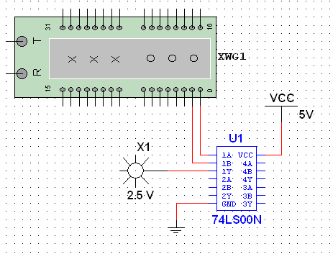
12.8-сурет
Схеманы қосыңыз. Қорек көзі 7400 микросхемасының қандай шықпасына қосылғанын, осы тәжірибеде қанша элемент қолданылатынын және схемада қолданылатын кірістері және шықпалары қалай белгіленетінін көрсетіңіз. Микросхема туралы түсінік кестесін толтырыңыз(“Тәжірибе нәтижесі”бөліміндегі 12.10 кесте)
б). 2ЖӘНЕ-ЕМЕС логикалық элементінің тәжірибелік ақиқат кестесін алу.
Сөздік генератор программасын өзгертіңіз, генератор шығысынан 00,01,10,11 мәндер жиынын алу үшін. Запрограммируйте генератор слов так, чтобы на выходе генератора получать последовательно следующие комбинации: 00,01, 10,11. “Step” кнопкасын басқанда жұмыс қадамы өзгеретіндей үлкейтілген генератордан генераторды ауыстырыңыз. “Step” кнопкасын басқанда генератор шығысыны берілетін мәнді ретімен оқу үшін сөзді шақырады. Микросхемаға сөзді ретімен бере отырып, 2ЖӘНЕ-ЕМЕС элементінің ақиқат кестесін толтырыңыз(“Тәжірибе нәтижесі” бөліміндегі 12.11 кесте)
Нұсқау: Генератор шығысында өтетін сөз разрядының мәні генератор панелінің төменгі бөлігіндегі дөңгелек терезелерде көрсетіледі.

6-Тәжірибе. 3 айнымалы логикалық функциясын құрастыру.
Логикалық теңдеуге берілген түрлендіру функциясының схемасының синтезі..
2ЖӘНЕ-ЕМЕС элементіндегі $f=\text{ab }∨\bar{b}c$ функциясын түрлендіріңіз.
Ескерту. Логикалық көбейту және инверсия операциялары арқылы функция теңдеуін құрыңыз.
Electronics Workbench-те алынған теңдеуге байланысты 2ЖӘНЕ-ЕМЕС элементіне схеме құрыңыз. Схеманың кірістеріне сөздік генераторды, шығысына-логикалық пробникті қосыңыз. Сөздік генераторды схему на элементах 2И-НЕ, соответствующую полученному выражению. Подключите к входам схемы генератор слов, к выходу – логической пробник. Генератор слов запрограммируйте на формирование последовательности из восьми слов, соответствующих числам от 0 до 7:
0=000; 1=001; 2=010; 3=011;
4=100; 5=101; 6=110; 7=111;
В пошаговом режиме, последовательно подавая на вход полученной схемы все слова последовательности, определите при помощи логического пробника уровень сигнала на выходе схемы.
По полученным результатам заполните таблицу 12.12 в разделе “Результаты экспериментов”.
б). Синтез схемы, реализующей заданную функцию при помощи логического преобразователя.
Для получения схемы, реализующей функцию, описываемую логическим выражением $f=\text{ab }∨\bar{b}c$, можно воспользоваться логическим преобразователем. Для этого проделайте следующее:
- Вызовите логический преобразователь;
- Введите в нижнее окно панели преобразователя логического выражение
$\text{ab }∨\bar{b}c$с клавиатуры (операции ИЛИ соответствует знак + , инверсия обозначается апострофом);
- Для реализации схемы на элементах И-НЕ нажмите клавишу А│В→ NAND на панели логического преобразователя.
Логический преобразователь выводить на рабочее поле схему, реализующую функцию, описываемую введенным логическим выражением. Полученная схема приведена на рис. 12.9.

К схеме подключите генератор слов, запрограммированный на формирование восьми слов, соответствующих числам от 0 до 7:
0=000; 1=001; 2=010; 3=011;
4=100; 5=101; 6=110; 7=111.
Переведите генератор слов в пошаговый режим. Включите схему. Последовательно подавая на входы схемы указанные слова и определяя уровень сигнала на выходе схемы логическим пробником, заполните таблицу
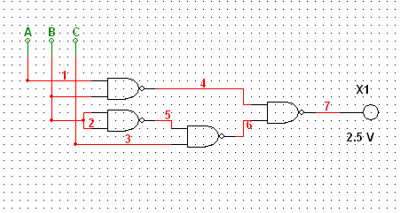
12.8-cурет

истинности (табл. 12.13 в разделе “Результаты экспериментов”). Вычислите промежуточные значения и занесите их в таблицу истинности (табл. 12.13 в разделе “Результаты экспериментов”). Они определяют логические сигналы на входе третьего элемента 2И-НЕ в схеме (для контроля результатов вычисления можно к его входам подключить логические пробники).

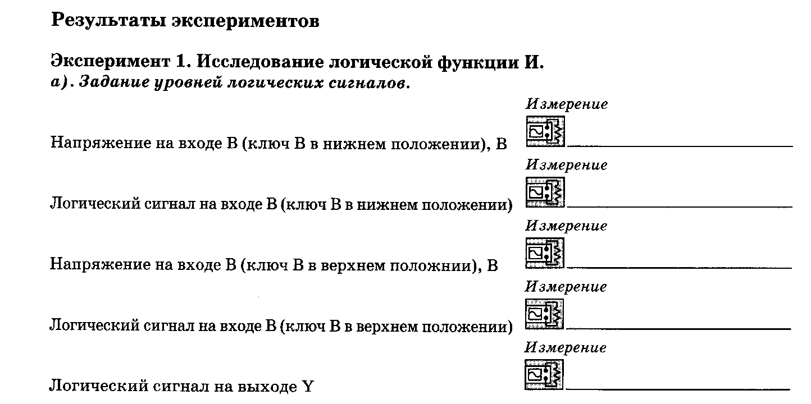

Б )ЖӘНЕ элементінің тәжірибелік ақиқат кестесі.

12.5 кесте
Кіріс |  | Шығыс
А | В | Y
0 | 0
0 | 1
1 | 0
1 | 1

в) Функция үшін аналитикалық мәнді алу.

Функция үшін аналитикалық мән

2-Тәжірибе. ЖӘНЕ – ЕМЕС логикалық функциясын зерттеу.
а) 2ЖӘНЕ және ЕМЕС құралған 2ЖӘНЕ – ЕМЕС элементі.

12.5 кесте
Кіріс |  | Шығыс
А | В | Y
0 | 0
0 | 1
1 | 0
1 | 1

б) 2ЖӘНЕ –ЕМЕС элементі.
12.6 кесте
Кіріс |  | Шығыс
А | В | Y
0 | 0
0 | 1
1 | 0
1 | 1

3-Тәжірибе. НЕМЕСЕ логикалық функциясын зерттеу.
а) НЕМЕСЕ логикалық элементінің ақиқат кестесін тәжірибелік алу.

Кіріс |  | Шығыс
А | В | Y
0 | 0
0 | 1
1 | 0
1 | 1

в) Функция үшін аналитикалық мәнін алу.

Функция үшін аналитикалық мән

4-Тәжірибе. НЕМЕСЕ-ЕМЕС логикалық функциясын зерттеу.
а) НЕМЕСЕ және ЕМЕС құралған НЕМЕСЕ-ЕМЕС элементі.

12.8 кесте
Кіріс |  | Шығыс
А | В | Y
0 | 0
0 | 1
1 | 0
1 | 1

б) Элемент 2ИЛИ-НЕ.
Таблица 12.9
Входы |  | Выход
А | В | Y
0 | 0
0 | 1
1 | 0
1 | 1

5-Тәжірибе. Сөздік генератор көмегімен логикалық схеманы зерттеу.
а) Зерттелетін микросхема туралы түсінік.
12.10 кесте
Микросхемадағы ЖӘНЕ-ЕМЕС элементінің саны
Зерттелетін 2ЖӘНЕ-ЕМЕС элементінің саны
Қорек көзін қосатын орынның белгіленуі
Қолданылатын кірістердің белгіленуі
Қолданылатын шығыстардың белгіленуі

б) 7400 микросхемасында 2ЖӘНЕ-ЕМЕС логикалық элементінің тәжірибелік ақиқат кестесін алу.
12.11 кесте
Кіріс |  | Шығыс
А | В | Y
0 | 0
0 | 1
1 | 0
1 | 1

6-Тәжірибе. 3 айнымалы логикалық функция түрлендіру
Синтез схемы, реализующей функцию, заданную логическим выражением.
Аналитическое выражение для функции f в базисе И-НЕ

Схемная реализация

Таблица 12.12
а | b | с | f
0 | 0 | 0
0 | 0 | 1
0 | 1 | 0
0 | 1 | 1
1 | 0 | 0
1 | 0 | 1
1 | 1 | 0
1 | 1 | 1

б) Синтез схемы, реализующей заданную функцию при помощи логического преобразователя.

а | b | с | $$\overline{\text{ab}}$$ | $$\overline{\text{bc}}$$ | f
0 | 0 | 0
0 | 0 | 1
0 | 1 | 0
0 | 1 | 1
1 | 0 | 0
1 | 0 | 1
1 | 1 | 0
1 | 1 | 1

Сұрақтар
- Логикалық айнымалы және логикалық сигнал дегеніміз не? Қандай мән қабылдай алады?
- Логикалық функция дегеніміз не?
- Кернеу деңгейі логикалық сигнал бола ма? Контакт күйі? Светодиод жануы?
- Үш фазалы двигателінің пуск жүйесі әрекетін қандай логикалық функция бейнелейді (двигатель қосылуы мүмкін, егер үш датчик фазалық кернеу мәнін қабылдаса)?
- Температура датчигі температура көтерілгенде қосып (өшіретін) контакттан тұрады. Қосылғанда логикалық бірлік сигналы жиналады, жжұмыс жасау үшін қандай схема қолданылады?
а) температура жоғарылағанда датчикте контакт қосылады;
б) температура төмендегенде датчикте контакт өшіріледі;
- 8ЖӘНЕ-ЕМЕС элементінен 5ЖӘНЕ-ЕМЕС функциясын алу үшін қолданылмайтын кірісіне қандай сигнал берілуі керек?
- 4НЕМЕСЕ-ЕМЕС элементінен 3НЕМЕСЕ-ЕМЕС функциясын алу үшін қолданылмайтын кірісіне қандай сигнал берілуі керек?
- 2ЖӘНЕ-ЕМЕС логикалық элементі сіздің бұйрығыңызда. Солардың көмегімен 3ЖӘНЕ схемасын қалай құрастыруға болады? Осы тапсырманы орындау үшін 2ЖӘНЕ-ЕМЕС 4-элемент жеткілікті ме?
- Егер ішкі түзелмейтіндік әскрінен кірістердің бірінде тұрақты түрде логикалық бірлік қатысып отыратын болғанда ЖӘНЕ схемасы қалай болады? Логикалық ноль болса ше? 3ЖӘНЕ түзелмейтін схемасының ақиқат кестесін құрыңыз. Осы жағдайларда ЖӘНЕ-ЕМЕС схемасын анықтаңыз.
- Егер ішкі түзелмейтіндік әскрінен кірістердің бірінде тұрақты түрде логикалық бірлік қатысып отыратын болғанда НЕМЕСЕ схемасы қалай болады? Логикалық ноль болса ше? 3НЕМЕСЕ түзелмейтін схемасының ақиқат кестесін құрыңыз. Осы жағдайларда НЕМЕСЕ-ЕМЕС схемасын анықтаңыз.

